INFORMACION

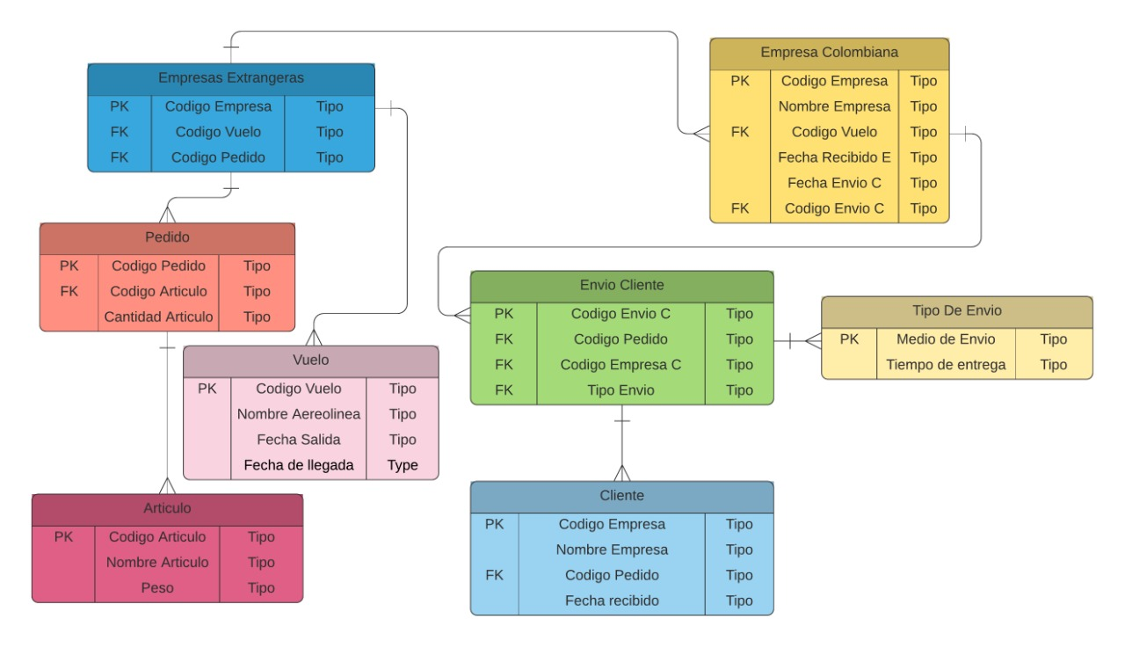

-Agregar seguridad en los registros y login
-Agregar el bloque de rutas sin permisos

